Android 开发文档

Git地址:http://192.168.10.111:3000/test4j/im

工程结构
App:主工程
Appcore:依赖库

消息相关主要类
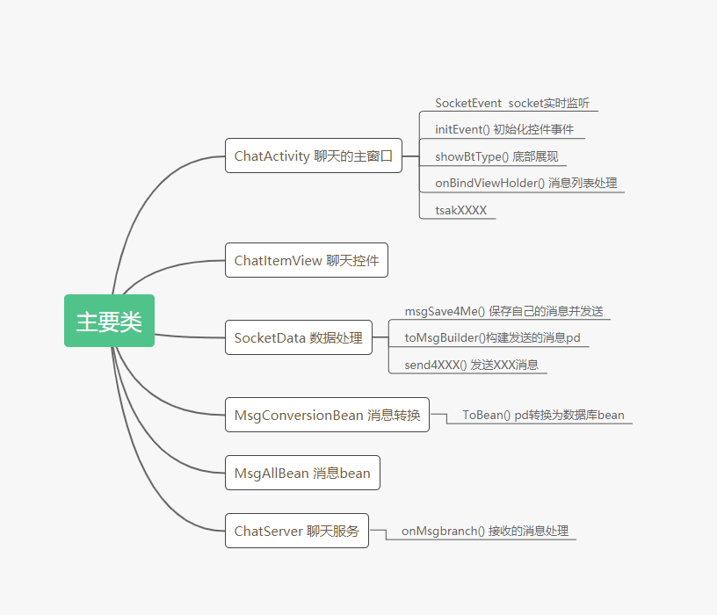
通信流程:

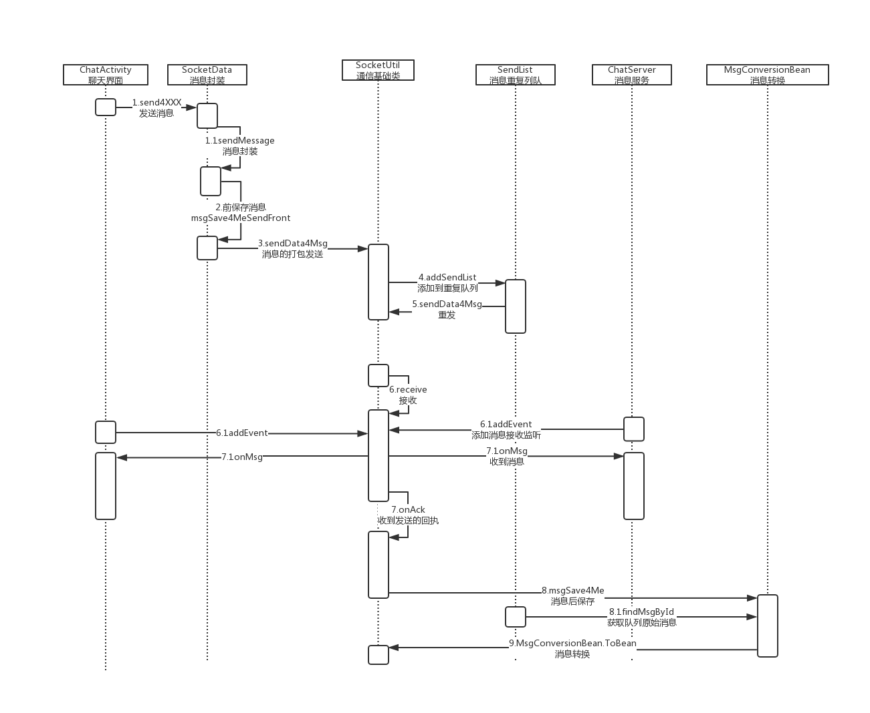
数据库: realm
文档:https://realm.io/cn/docs/java/latest/
常规使用方式可以参考DaoUtil
注意:
- 数据库在有写入操作时需要开事务
- 升级的时候,如果数据库有改动,一定要升级数据库,具体在一些类中修改
  - DaoUtil.initConfig()中指定当前数据库版本dbVer
  - DaoMigration.migrate()处理升级之后的字段

账号:
Android 打包服务器
192.168.10.111 android/12345678
如果打包失败的话,直接执行/home/android/auto/shell中的star[x].sh文件,可以看到代码出了什么问题,或者在idea中切换到相应版本进行打包,看出错日志
开发者相关的账号:
微信开发者账号：80972464@qq.com 密码： yanlong123..
小米账号：80972464@qq.com/19974905083 密码：yanlong123..
友盟会员名：炎龙pop 密码：yanlong123..
华为的账号 28770303@qq.com 密码： yanlong123..

微信开发者账号(付费) 微信账号：zhixun5588@163.com 密码：y205184@

MD5: 97:E4:7D:7E:EA:FF:32:3D:28:F3:38:1A:2F:E2:58:C7
SHA1: 62:84:03:64:9A:E7:CD:28:13:24:91:1A:16:60:8F:47:83:8D:98:B3
SHA256: E9:83:99:26:3C:3F:03:20:73:DA:65:76:56:4A:FC:4C:5A:F1:59:A7:C4:BF:E1:F0:1C:7E:E3:03:55:56:FC:54

常用的一些文件目录介绍:

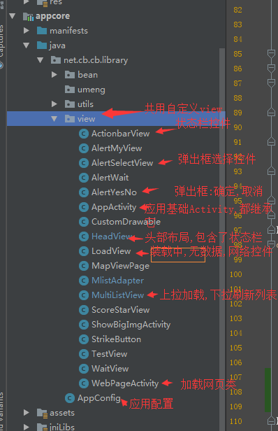
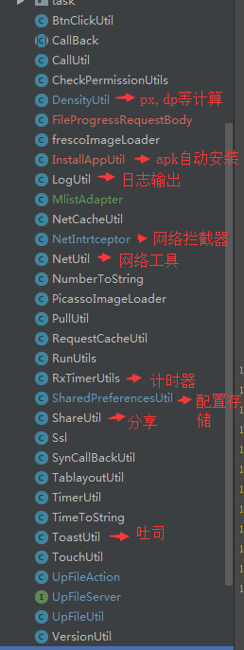
Ui样式和标准(请尽量统一)
可通过这个界面查看演示:
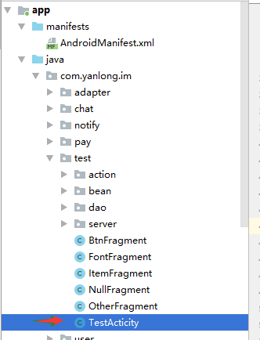

颜色
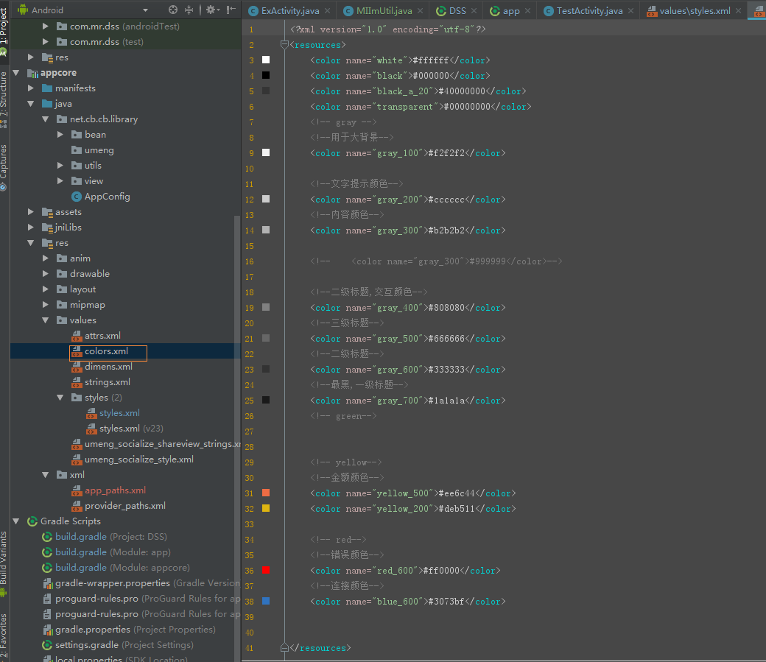
主题
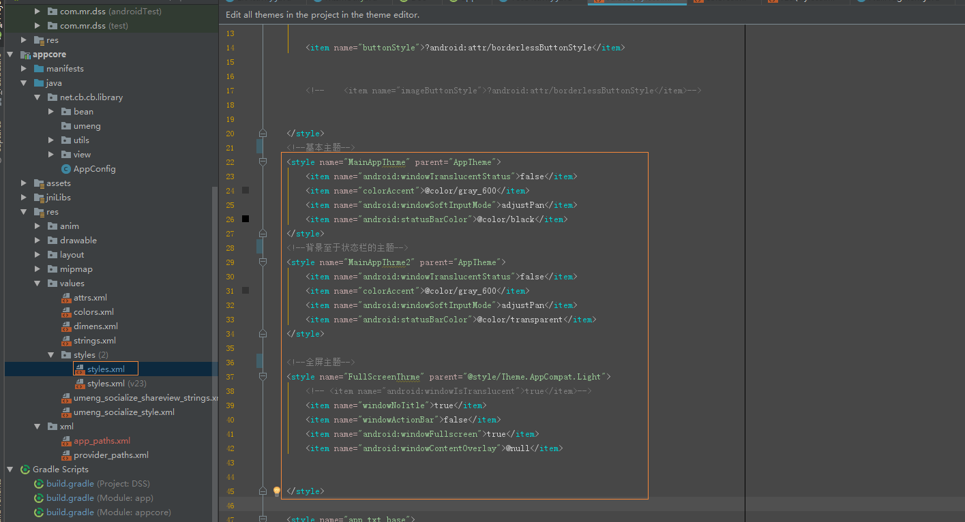
字体
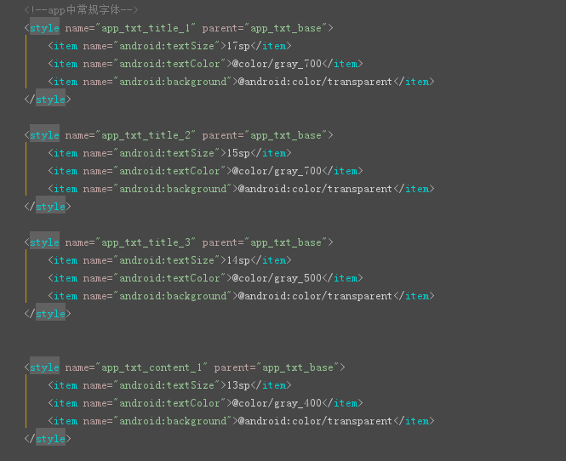

常规控件
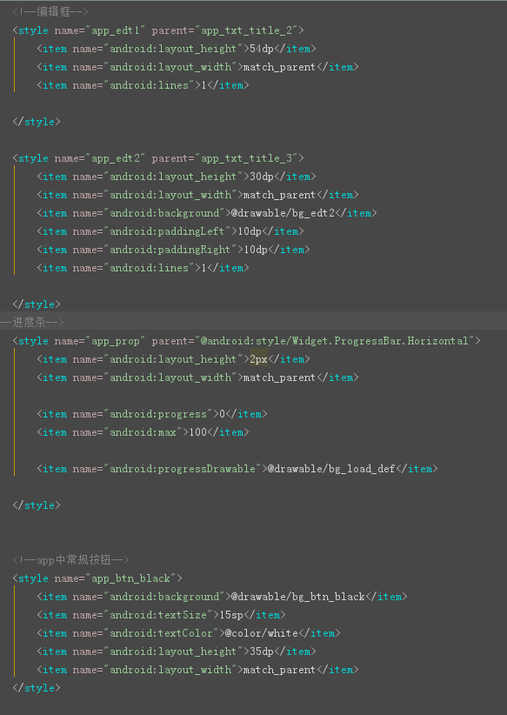
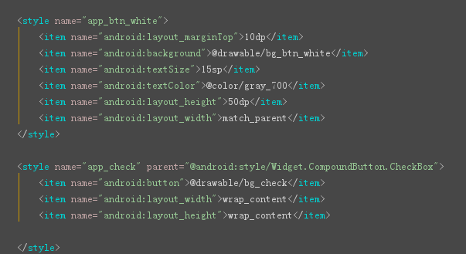
分割线
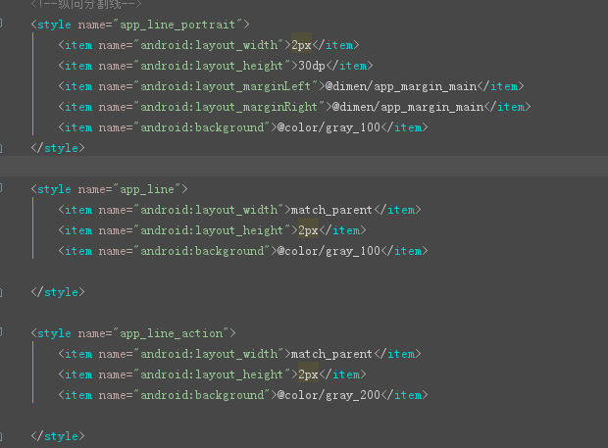

列表样式
